***ACTA DE REUNIÓN DEL GRUPO DE DESARROLLO***

1. ***DATOS DE IDENTIFICACIÓN DEL GRUPO DE TRABAJO***

|  |  |
| --- | --- |
| ***NOMBRE DEL GRUPO DE DESARROLLO:***  ***QUIERO APROBAR (PORFAVOR) SAC*** | ***FECHA : 22/10/2024***  ***HORA INICIO: 9:50 pm***  ***HORA FINAL:11:00 pm*** |
| ***NRO. HORAS SESION:***  ***1:10 horas*** |
| ***APELLIDOS Y NOMBRES DEL COORDINADOR:***  ***Calderon Garmendia Joseph Timothy*** | ***NRO. DE ACTA:***  ***11*** |

1. ***ORDEN DEL DIA***

|  |
| --- |
| ***Debate acerca puntos primordiales como glosarios, topologías, metodología.*** |

1. ***RESUMEN DE LOS TEMAS TRATADOS Y ACUERDOS TOMADOS***

|  |
| --- |
| ***Análisis de todo el informe, quitar cosas poco importantes y añadirle a cada punto(proyecto) las ideas mas relevantes.***  ***Análisis de casos de uso, diagramas secuenciales, arquitectura.*** |

1. ***OCURRENCIAS E INCIDENTES***

|  |
| --- |
| ***Ninguna*** |

1. ***FIRMAS DE COMPROMISO DE LOS PARTICIPANTES DEL GRUPO DE TRABAJO***

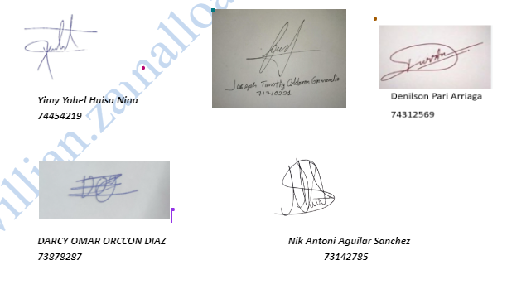

***Pruebas:***

